***NEWS RELEASE***　　　　　　　　国土交通省 神戸運輸監理部

令和７年７月３日資料配布

海事振興部　船舶産業課



こうべぇ

１４：００発表

**舶用エンジンメーカー４社が工業高校で出前授業を実施**

**～高校生が舶用工業への理解を深める～**

**我が国の経済活動が海上輸送に大きく依存している中、海運・船員・造船・舶用工業等の担い手である「海事人材の確保・育成」は喫緊の課題です。なかでも造船・舶用工業は、技能者の高齢化や将来を担う人材の不足により技能の伝承が危ぶまれています。**

**神戸運輸監理部では、関係者と協働し「海事人材の確保・育成」に取り組んでいます。今回は舶用工業の人材の確保・育成のため、株式会社三井E&S DU、阪神内燃機工業株式会社、ダイハツインフィニアース株式会社、****ヤンマーパワーテクノロジー株式会社と連携し、神戸市立科学技術高等学校で出前授業を開催しました。**

本年６月、神戸市立科学技術高等学校において３年生１０２名を対象に、株式会社三井E&S DU、阪神内燃機工業株式会社、ダイハツインフィニアース株式会社、ヤンマーパワーテクノロジー株式会社が、それぞれ週がわりで出前授業を実施しました。

当日生徒は、会社の紹介をはじめ、環境問題に配慮した新しい燃料に対応するエンジン、技術職員の働き方、CO2削減など環境保全に係る会社の取組などについて講義を受けました。講義後には質問が活発に飛び交い、将来働いてみたいという生徒が多数見られ、今後の会社見学や職業選択につながる良い機会となりました。

生徒からは「初めて知ることが多く、良い経験になった」「興味深い内容でとても面白かった」「実際に（舶用事業者に就職した）卒業生の話を聞けるのはとても良かった」「舶用エンジンの大きさを分かりやすく説明して下さったことが良かった」「２サイクルエンジンと４サイクルエンジンの違いを知ることができた」などの感想もありました。

神戸運輸監理部は、次世代を担う若者が造船・舶用工業に興味を持ち、職業として選択してもらえるような企画の開催を通じて、「海事人材の確保・育成」に引き続き取り組んでまいります。

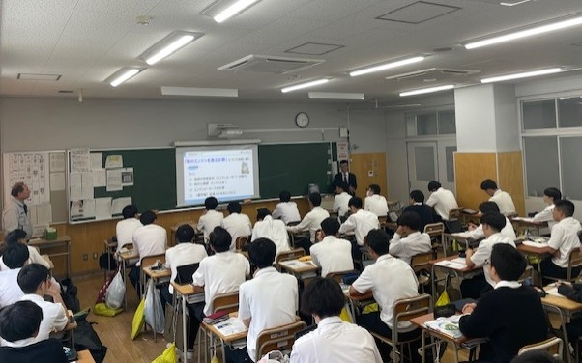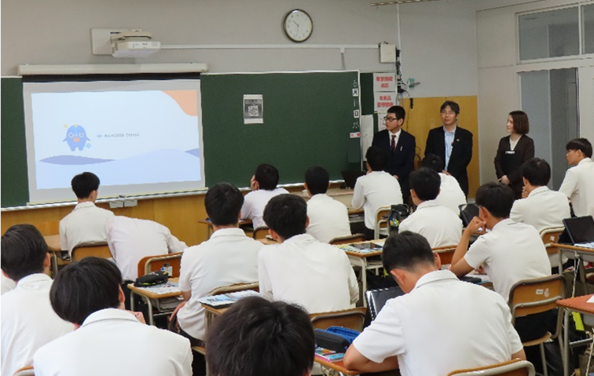

6/3：（株）三井E&S DUの授業

6/11・6/12：阪神内燃機工業（株）の授業

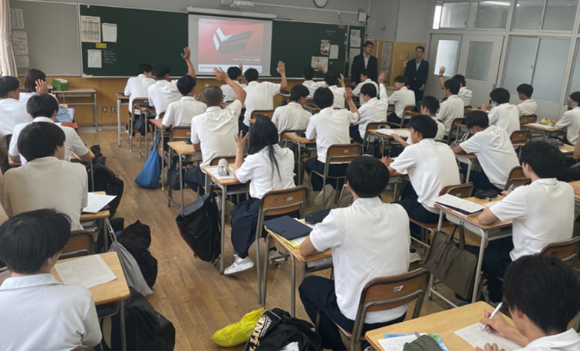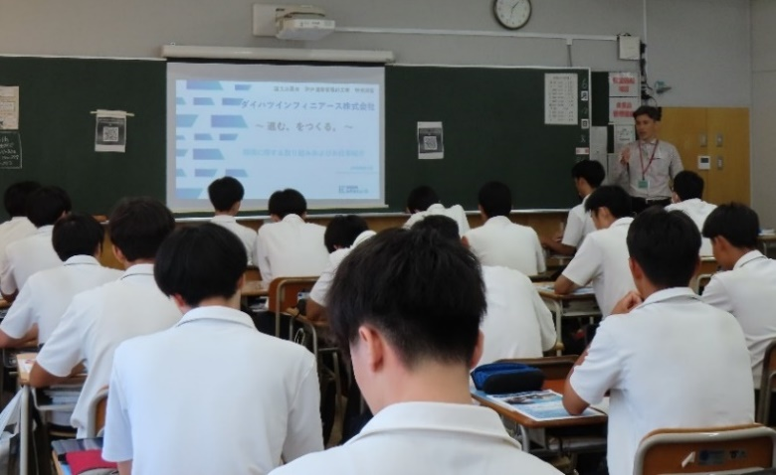

6/24：ヤンマーパワーテクノロジー（株）の授業

6/17：ダイハツインフィニアース（株）の授業

|  |  |  |
| --- | --- | --- |
| 配布先 |  | 問い合わせ先 |
| 神戸海運記者クラブ | 神戸運輸監理部　海事振興部　船舶産業課  担当：長谷川、金村  電話：０７８－３２１－３１４８（直通） |
|  |  | Fax：０７８－３９２－０９１２ |